مملكة البحرين

وزارةالتربية والتعليم

المدرسةالباكستانية

**قسم اللغة العربية**

**المحتوى التعليمي - الالكتروني- للصف (الثالث الابتدائي)**

**للعام الدراسي 2021 / 2020**

الفصل الدراسي الاول

الى ولي الامر الفاضل : الرجاء مساعدة الطالب في القراءة وحل جميع ما يلزم عليه

اليكم الدروس المطلوبة :

|  |  |
| --- | --- |
| الدرس الاول : من مفكرتي / القسم الاول | الاسبوع الاول |
| الدرس الاول : من مفكرتي / القسم الثاني | الاسبوع الثاني |
| الدرس الثاني : كيف اصبحت هند كبيرة ./ القسم الاول | الاسبوع الثالث |
| الدرس الثاني : كيف اصبحت هند كبيرة ./ القسم الثاني | الاسبوع الرابع |
| الدرس الثالث : حسن الجوار / القسم الاول | الاسبوع الخامس |
| الدرس الثالث : حسن الجوار / القسم الثاني | الاسبوع السادس |

**رابط كتاب اللغة العربية ( القراءة + التدريبات ) بموقع وزارة التربية والتعليم**

**http://www.moe.gov.bh/moeecontent.aspx**

|  |  |  |  |  |  |
| --- | --- | --- | --- | --- | --- |
| **كتاب القراءة وكتاب التدريبات اللغوية ( الجزء الأول )** | | | | | |
| **التعبير**  **الكتابي** | **الكتابة** | | **التراكيب**  **اللغوية** | **قالب النص** | **النصوص**  **القرائية** |
| **الخط** | **الظواهر**  **الاملائية** |
| **تعزيز ما تم دراسته**  **سابقا** | **كتابة الحروف**  **( ج / ح / خ )** | **التميز بين**  **الحروف**  **( ض / ظ )** | **( تارة ) و**  **( تارة )** | **مدكرات** | **من مفكرتي** |
| **كتابة**  **فقرة**  **وصفية** | **تابع كتابة**  **الحروف ( ج / ح / خ )** | **الشدة / ال**  **الشمسية / ال القمرية دخول (ال) على الكلمات** | **استعمال**  **(دات مرة )**  **استعمال ( ترغب في )** | **وصف**  **حدث** | **كيف أصبحت هند**  **كبيرة ؟** |
| **كتابة فقرة وصفية ( وصف الشكل الخارجي )** | **كتابة الحرف ( كاف )** | **المد بالياء والمد بالواو** | **استعمال بعضهم بعضا استعمال بين الحين والاخر** | **وصف حدث** | **حسن الجوار** |

**الاسبوع الاول**

أولا: القراءة

قبل القراءة مقدمة صغيرة على القراءة :

أقرأ عنوان النص ، ثم أدقق النظر في الصورة المرافقة له .

أتوقع الفكرة التى يحتويها النص ، أسأل نفسي هداء السوال :

**الدرس الاول : ( من مفكرتي )**

قراءة الصفحة الاولى من الدرس.

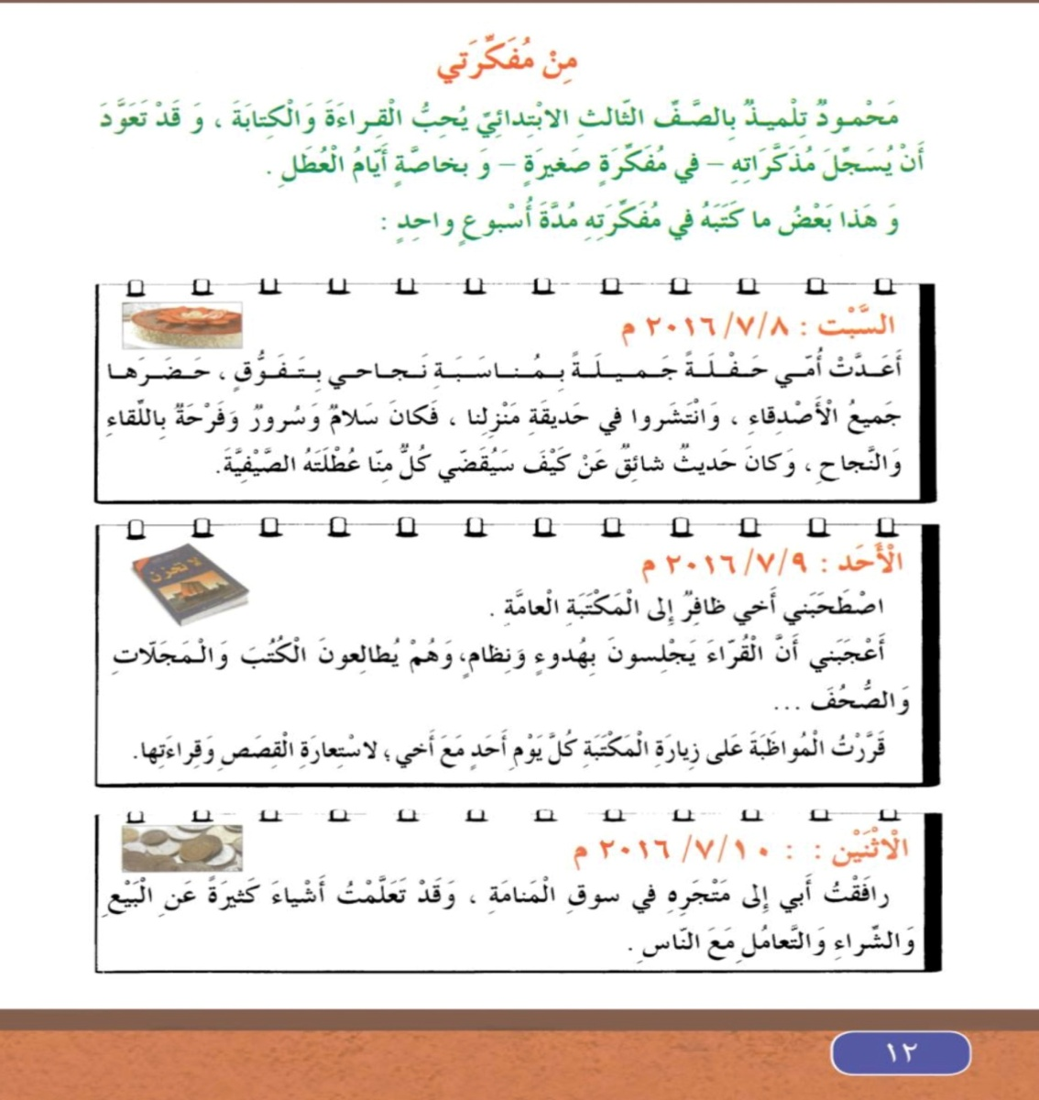

كتابة الكلمة ومعناها في الملزمة .

|  |  |
| --- | --- |
| معناها | الكلمة |
| تفرقوا | انتشروا |
| جميل | شائق |
| أحيانا | تارة |
| مداومة | المواظبة |
| طلب الشىء من الاخرين واعادته اليهم | استعارة |
| نودي عملا | نمارس |
| تصرف مع الاخرين | التعامل |

ملاحظة : المعاني موجودة خلف كتاب القراءة من ص 69 الى ص 81

**الافكار العامة للدرس** :

حب القراءة والكتابة / حب المتعة والترفيه

**حل اسئلة كتاب القراءة من درس ( من مفكرتي ) ص 14**

اجابة السوال الاول : احتفل محمود بنجاحه يوم السبت . في حديقة منزله

اجابة السوال رقم ثلاثة : استفاده محمود من ابيه اشياء كثيرة عن البيع والشراء

والتعامل مع الناس .

اجابة السوال رقم خمسة : قضى هدا اليوم مع اسرته على شاطىء البحر .

اجابة السوال رقم 7 : لانه سيزور خاله واسرته في منطقة الاحساء بالمملكة العربية

السعودية .

**التراكيب اللغوية :**استعمال ( تارة وتارة ) الجمع ومادل على شىء اثنين أو أكثر

المفرد ومادل على شىء واحد أو أقل .

**الظواهر الاملائية :** التميز بين الحروف المتقاربة لفظا ( ض / ظ )

استخراج من الدرس كلمات بها الحرف ( ض / ظ )

|  |  |
| --- | --- |
| ظ | ض |
| المواظبة | قضيت |
| استيقظت | انضممت |

**حل اسئلة كتاب التدريبات من ص7 الى ص 10**

**الاجابة على السوال الاول ( أ ) :**

محمود تلميد بالصف الثالث الابتدائي يحب القراءة والكتابة

الاجابة على السوال (ب ) :

الزراعة من هوايات أبي المحببة اليه .

الاجابة على السوال ( ج ) :

جداب ( جميل )

المداومة ( المواظبة )

التحقت ( اشتركت )

الاجابة على السوال ( د )

اكتب جمع الكلمات الموجودة في الجدول :

مثال : الكتاب ( الكتب )

القوقعة ( القواقع ) / حديقة ( حدائق ) / منظر ( مناظر )

**الاجابة على السوال الثاني :**

أضع الكلمات الاتية في جملة مفيدة :

**مارس :** مارس اخي أدم رياضة كرة السلة .

**استعارة :** استعارت هند قصة جميلة من المكتبة .

**حفلة :**شاركت عائشة في حفلة المدرسة .

الاجابة على السوال الثالث : اكمل الجمل مستعملا ( تارة ) و ( تارة )

تابع اجابة السوال الثالث مستعملا تارة و تارة

( أ ) تارة و تارة .

( ب ) تارة و تارة

( ج ) كانت فاطمة تارة تلعب وتارة ترسم .

الاجابة على السوال الرابع : أكمل الجمل بكلمات مناسبة من النص تشمل على الحرف ( ظ ) أو ( ض )

قضيت / المواظبة / تنظيف

الاجابة على السوال الخامس : أكمل الجمل بالكلمة المناسبة مما بين القوسين :

أ - ............... ( حظر –**حضر** )

ب - ............. ( **ناضرة**– ناظرة )

ج - ............ ( ضل –**ظل** )

د - ............ ( **يقرض**– يقرظ )

الاجابة على السوال السادس : أضع الكلمة المناسبة مما يأتي في مكانها من الجمل :

**أنهض – المضيفة – موظف – ضاحك**

أ – وجه الطفل ( ضاحك )

ب – أبي ( موظف ) في وزارة الخارجية .

ج _ ( أنهض ) من نومي مبكرة .

**تابع الاجابة على على السوال السادس :**

د- ترحب ( المضيفة ) بركاب الطائرة .

**واجب : الاجابة على السوال السابع :**أكمل كل كل جملة تشمل على الحرف ( ض ) او حرف ( ظ) .

**الاجابة على السوال الثامن :** أكتب بخط واضح ومرتب وألاحظ الحروف ( ج – ح – خ )

**أخرج للتنزه على ساحل البحر.**

**الواجب المنزلي : انسخ الفقرة الاولى من الدرس في الملزمة ص 13.**